爱上邵阳客户端5月20日讯(通讯员：陈萍)5月20日，大祥交警在大队长肖顺彬的带领下联合由副区长姚茂春、教育局局长刘剑带队的校车办，在辖区魏源路进行校车大检查，严把车辆“体检关”，为校车加上“安全锁”，确保幼儿出行安全。

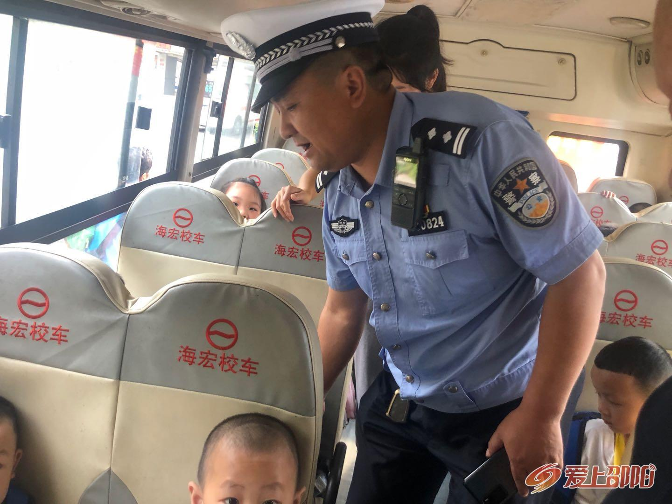

检查中，民警严格按照《机动车运行安全技术条件》以及《校车安全管理条例》等技术标准对过往校车进行全面检查。一是核实校车驾驶人相关资质，对校车驾驶人的驾驶证是否到期换证、是否审验等进行了审查；二是查看该校车接送幼儿的登记台账及驾驶人安全教育管理记录等工作台帐；三是核对校车是否参加了定期安全技术状况检验情况，保险是否齐全；四是对校车座位数和核载人数、标志标牌、安全锤、灭火器、急救箱等重点项目进行严格查验。并仔细检查了车辆轮胎、制动、限速装置、逃生门等车辆安全设施情况，确保所有车辆安全技术性能良好。

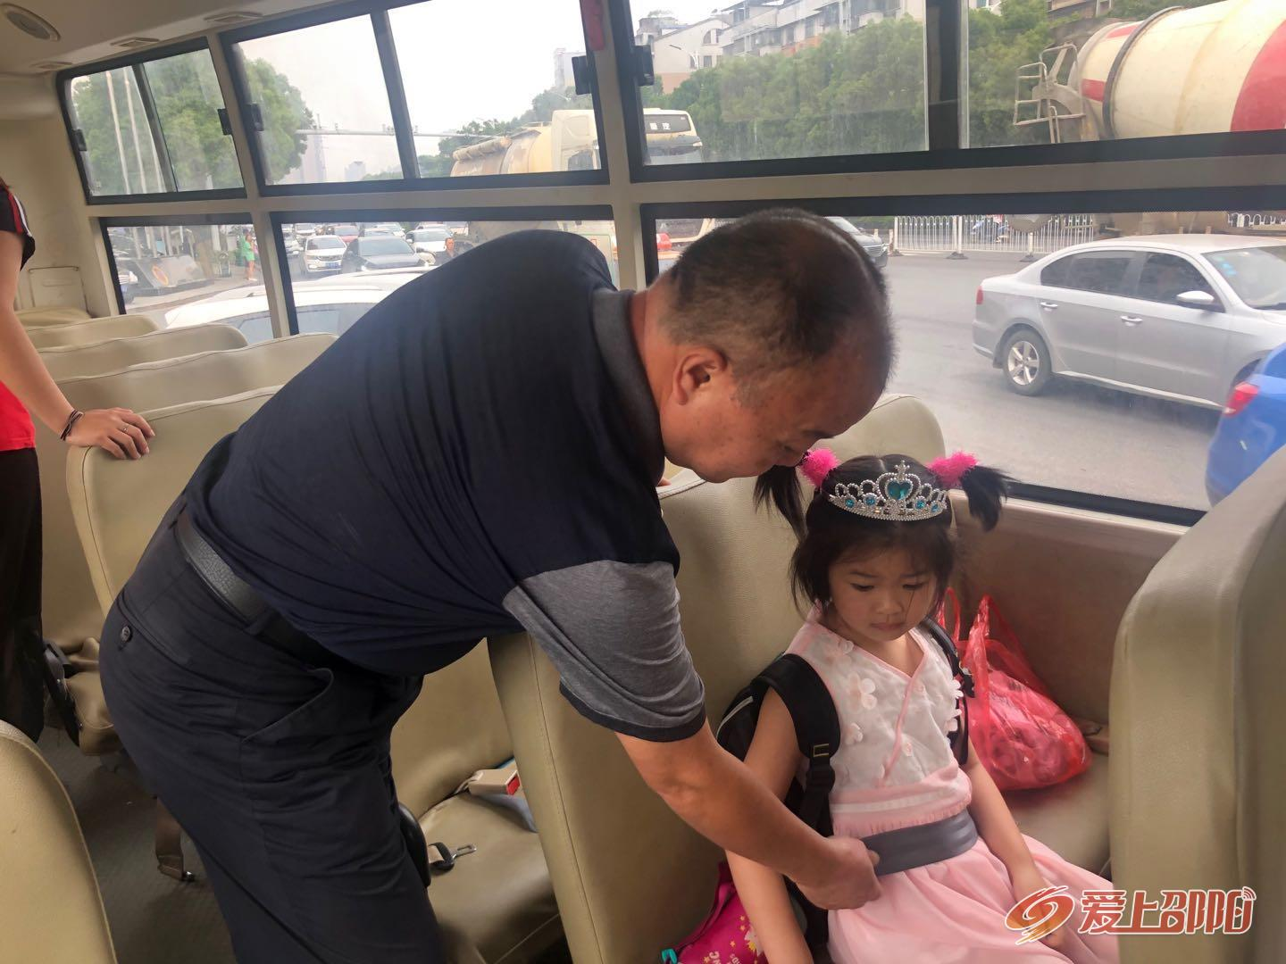

同时，民警还借正在开展的“一盔一带”整治行动，对校车驾驶员开展交通安全法规宣传，叮嘱驾驶员和照管员对所有的幼儿系好安全带，时刻绷紧安全弦，牢记重大校车事故的经验教训，不超员，不超速，出车前后对所驾驶的车辆进行安全检查，务必做到安全行车，保障幼儿出行安全。